Cadastrar Empresa de Transporte
Sistema | SIGRH
Módulo | Administração de Pessoal
Usuários | Gestor do Departamento de Administração de Pessoal
Perfil | Gestor DAP, Administrador DAP, Gestor Cadastro
Última Atualização | ver('', false);
Através desta funcionalidade, o usuário poderá cadastrar as empresas de transporte que atendem os servidores na região, disponibilizando-a para cadastros de auxílio transporte, tarifa padronizada e linha de transporte.
Para realizar essa operação, existem os seguintes caminhos:
- SIGRH -> Módulos -> Administração de Pessoal -> Cadastros -> Auxílio Transporte -> Empresa de Transporte (Perfis Gestor DAP e Administrador DAP).
- SIGRH -> Módulos -> Cadastro -> Funcional -> Auxílio Transporte -> Empresa de Transporte (Perfil Gestor de Cadastros).
O sistema exibirá a tela para o cadastro da Empresa de Transporte.
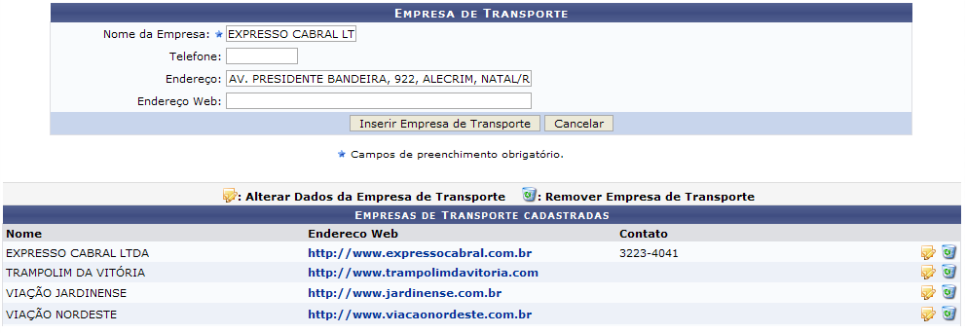Figura 1: Empresa de Transporte
O cadastro da linha de transporte pode ser efetuado informando os seguintes dados:
- Nome da Empresa legalmente registrada para o cadastro;
- Telefone da empresa, para eventuais contatos;
- Endereço onde a empresa está situada;
- Endereço Web: página online da empresa.
Exemplificaremos com Nome da Empresa: EXPRESSO CABRAL LTDA e Endereço: AV. PRESIDENTE BANDEIRA, 922, ALECRIM, NATAL/RN.
Caso desista da operação, clique em Cancelar. O sistema exibirá uma janela solicitando a confirmação da desistência. Esta ação é válida para todas as telas que a contenha.
Dando continuidade ao cadastro, após incluir os dados solicitados, clique em Inserir Empresa de Transporte. Uma mensagem de sucesso será exibida no topo da tela e a empresa será inserida na lista de Empresas de Transporte Cadastradas.
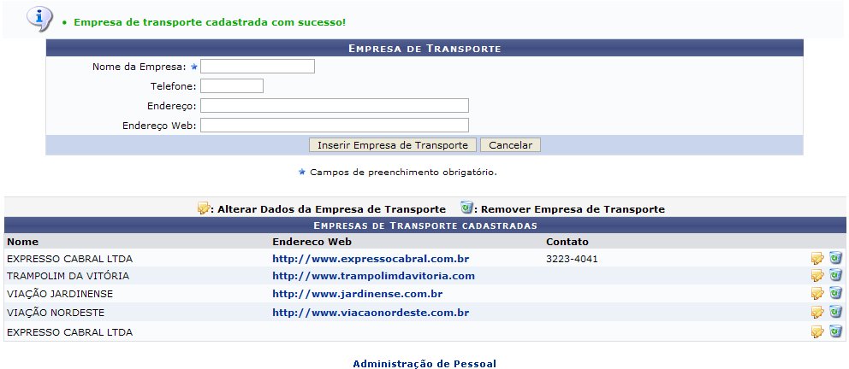Figura 2: Mensagem de Sucesso do Cadastro
Para retornar a página inicial do módulo, clique em Administração de Pessoal ou Cadastro, a depender do perfil do usuário.
Nesta tela, clique em para alterar os dados de uma determinada empresa de transporte. Exemplificaremos com EXPRESSO CABRAL LTDA. Assim, os dados referentes à empresa surgirão em Empresa de Transporte:
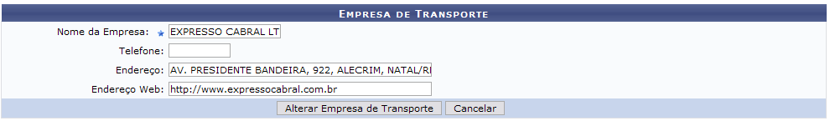Figura 3: Empresa de Transporte
O usuário poderá alterar os dados previamente informados ou inserir os dados que não foram informados no momento do cadastro. Exemplificaremos com o Endereço Web da empresa.
Para confirmar a alteração dos dados, clique em Alterar Empresa de Transporte. A seguinte mensagem de sucesso da operação poderá ser visualizada, então, no topo da tela:
Figura 4: Mensagem de Confirmação das Alterações
Ainda em Empresas de Transporte Cadastradas, clique em para excluir uma empresa de transporte previamente cadastrada. Exemplificaremos, novamente, com EXPRESSO CABRAL LTDA.
Dessa forma, surgirá uma janela solicitando a confirmação da remoção.
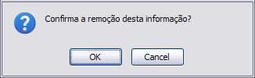Figura 5: Caixa de Diálogo
Para desistir da remoção da empresa, clique em Cancelar. Se estiver certo, clique em OK. Por fim, será exibida a seguinte mensagem de confirmação da remoção e a empresa será removida da lista de Empresas de Transporte Cadastradas.
Figura 6: Mensagem de Confirmação da Remoção
Bom Trabalho!

Manuais Relacionados
- Autorizar Auxílio Transporte
- Cadastrar Auxílio Transporte
- Cadastrar Linha de Transporte
- Listar Auxílios
- Cadastrar Tarifa Padronizada
<< Voltar - Manuais do SIGRH

